캡스톤 설계 1

(중간 보고서)

검사지 자동화 측정 시스템 개발

조원 유무경

홍준혁

1. 설계 과정에서 발생한 문제 정의 및 분석

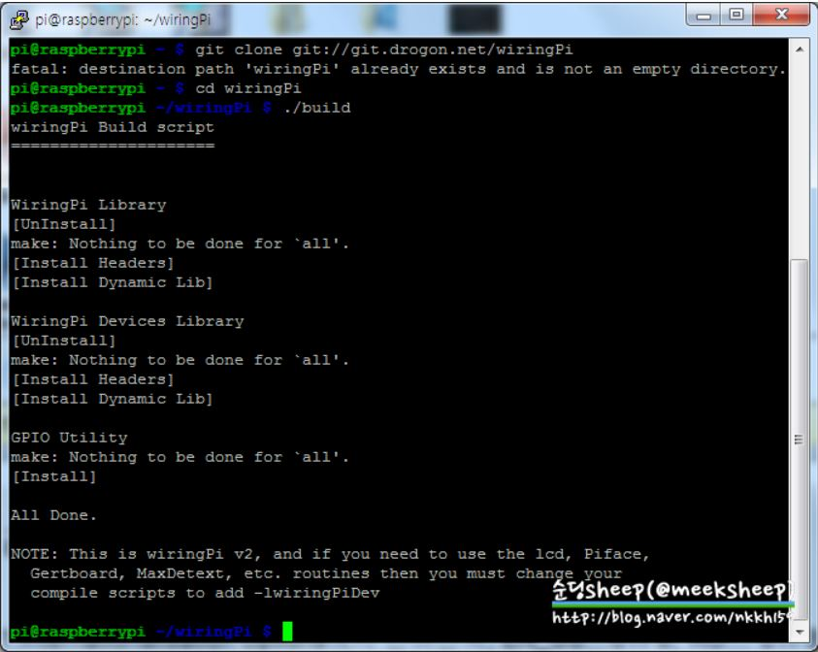

1-1 GPIO 의 number가 일치하지 않는 문제발생.

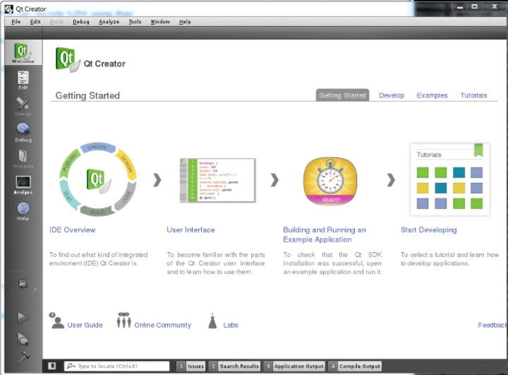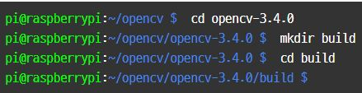

1-2 QT 버전과 opencv 버전 호환성 문제발생

1-3 모터 속도와 PWM 관련한 문제

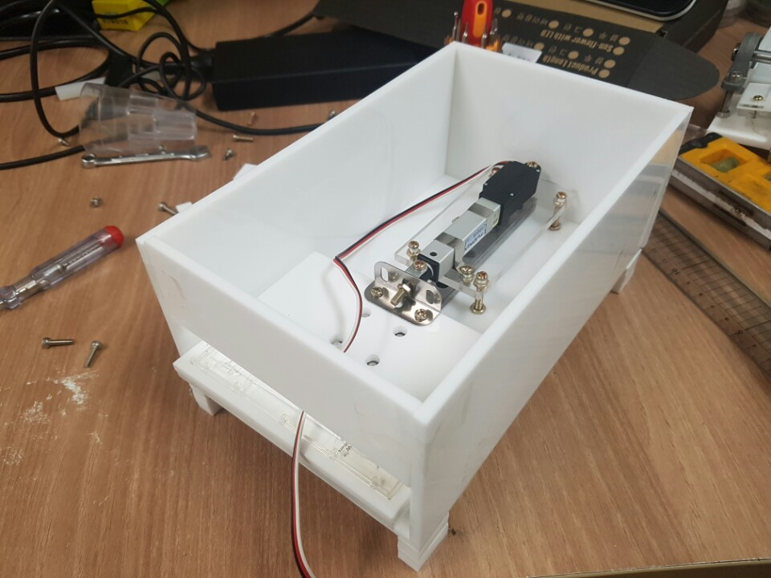

1. 문제 해결방안 모색

1 번 문제 >> 핀번호와 보드넘버가 다르다는 것을 확인하였고 서로 매칭하여서 해결하였다.

2 번 문제 >> 그래픽을 위한 QT 버전과 openCV간의 호환성 문제로 서로 지원이 되지 않는 점을 확인 하였다. 그리하여 버전을 다운그레이드하여 서로 맞는 버전끼리 확인 하였고 그결과 opencv 3.4 버전과 QT4 로 맞출 수 있었다.

3 번 문제 >> 각각의 리니어 모터가 요구하는 duty와 frequency의 비가 달라 작동하지 않는 문제가 발생하였다. 이에 duty와 freqeuncy를 맞추는 실험을 실시하였고 정상적으로 작동하는 것을 확인하였다. 다만 모터의 속도가 느려 원하던 만큼의 작동성능이 나올지는 미지수이나 좀 더확인하고 다른 모델을 사용하던지 방법을 찾을 예정이다.

1. 설계에 필요한 구성요소, 주요 기술 요약

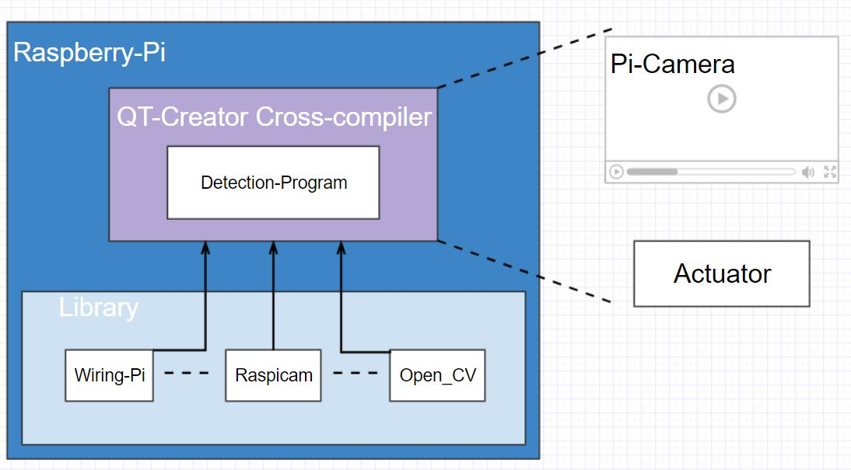

설계에 필요한 부분은 Camera로 색을 인식한 뒤 처리할 수 있는 알고리즘을 작성하는 것이다. 이것을 위해 wiringPi와 openCV로 의미있는 결과값을 얻은 뒤 처리하는 방법이 필요하다.

1. 부품 배치, 설계도

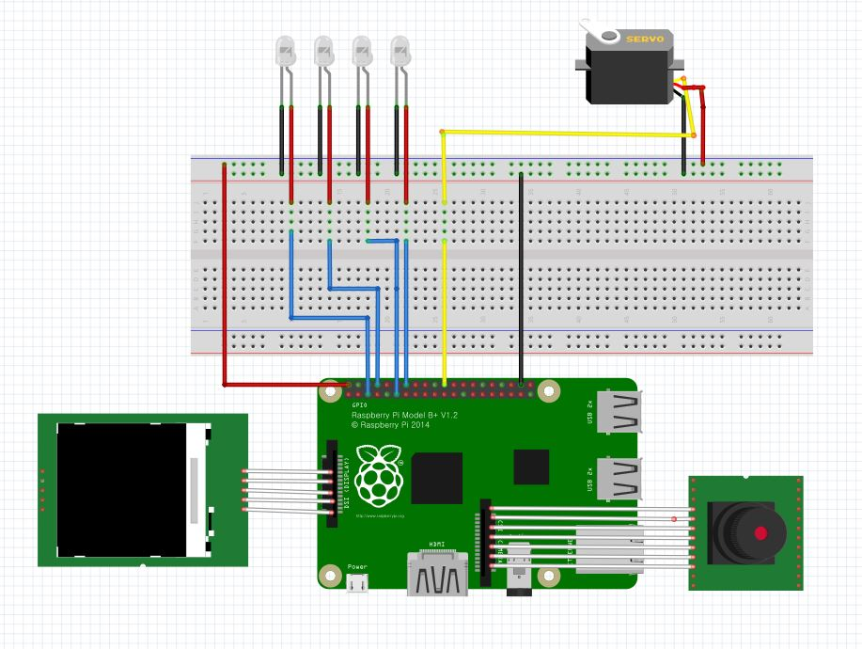

1. 실험순서 및 관련 작업 내용 정리

실험 순서로는 하드웨어를 만들었으니 이에 걸맞는 작동을 하도록 코딩하는 것을 목표로 하고 있다. 전체적인 실험 순서로는 QT와 OpenCV가 호환되도록 맞춘뒤 OpenCV에서 얻은 결과값을 화면에 출력하도록 실험중이다. 그 방법으로는 ROI가 사용될 것이다. ROI는 OPENCV에서 사용되는 기법중의 하나인데 Region of Interestings 의 준 말로 관심영역에서 결과값을 추출하는 용도로 쓰이게 된다. 또한 gui를 구성하여 사용자가 쉽게 사용할 수 있도록 배치할 예정이며 향후 이미지 처리 프로그램을 완성하면 샘플을 농도별로 측정하여 실험할 수 있도록 준비할 예정이다.

정리하자면 > 케이스 제작 완료, Image 처리 프로그램 진행중 ,샘플 농도측정 실험을 할 예정